Universaldübel UX 8x50 S K (5) UX 8X50 S K NV DÜBEL/SCHRAUBE

fischerwerke

Eigenschaften

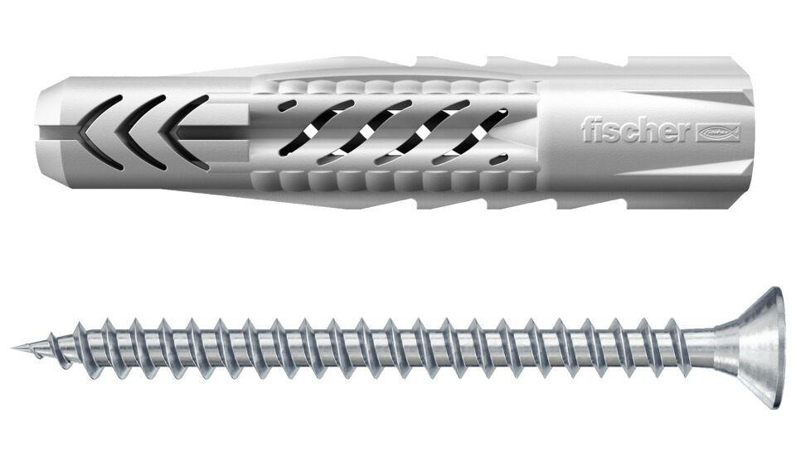

GTIN:

4006209908730

HAN:

090873

Durchmesser (mm)

8,00